Iftode Bogdan Marius
<iftode.bogdan@gmail.com>

Meteor Shower
-for PSP-

I. INTRODUCERE

Programul a fost compilat folosind MINPSPW (Minimalist PSP homebrew SDK for Windows) special pentru platforma Sony PlayStation Portable (PSP).
Pentru a rula aceasta aplicatie, PSP-ul trebuie sa aiba instalat un custom firmware (OE, M33, GEN, etc) sau firmware 1.50.
Aplicatia a fost construita si testata cu succes pe firmware 5.50 GEN-D3 si 5.50 Prometheus.

II. PROGRAMUL FINAL
a) CERINTE DE SISTEM
Sistem: aplicatia poate rula pe un sistem Sony PlayStation Portable (PSP 1000 – fat, PSP2000 – slim, PSP 3000 – bright, PSP N1000 – Go) capabil de a rula homebrew.
Firmware: sunt suportate toate firmware-urile OE, M33, GEN, etc sau firmware oficial 1.50, insa testarile au fost realizate numai pe 5.50 GEN si 5.50 Prometheus.
Memorie externa: un Memory Stick Pro Duo cu cel putin 1 MB liber
b) INSTALARE
Se copiaza folderul „Meteor Shower” pe memoria externa a PSP-ului in locatia PSP\GAME\.
c) RULARE
Aplicatia apare in meniul XMB al PSP-ului in Game->Memory Stick. Programul apare cu numele Space Debris vX.XX. Pentru a-l rula apasati butonul CROSS sau START.
d) APLICATIA
i) MENIUL PRINCIPAL
La pornirea aplicatiei utilizatorul este intampinat de meniul principal cu optiunile: „Play”, „Debug Screen”, „Use Go!Cam”, „HPRM inverse”, „Exit”. Pentru a selecta o optiune utilizatorul apasa tasta UP sau DOWN pe D-PAD si apoi apasa pe butonul CROSS.
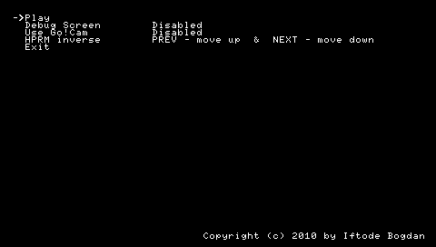

Pentru a porni jocul propriu zis, selecteaza „Play” si apasa pe CROSS.
Pentru a activa sau dezactiva ecranul pentru depanare, selecteaza „Debug Screen” si apasa pe CROSS.
Daca utilizatorul doreste sa foloseasca o camera Go!Cam pentru PSP, acesta are posibilitatea de a activa functia de „camera tracking”.
Daca utilizatorul doreste sa foloseasca telecomanda pentru PSP (HPRM), acesta are posibilitatea de a inversa tastele PREV si NEXT selectand optiunea „HPRM inverse” si apasand pe CROSS.
Pentru a inchide aplicatia si a reveni in XMB, selecteaza „Exit” si apasa pe CROSS.

ii) JOCUL
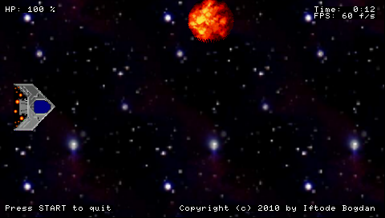
Jocul are un GUI organizat in felul urmator:
*in coltul din sus-stanga este afisata integritatea navei in procente (HP = Hit Points)
*in coltul din sus-dreapta este afisat timpul, scorul si framerate-ul
Obiectivul jocului e de a te feri de meteoritii care vin cu viteza din ce in ce mai mare in directia navei. Pentru a controla nava pe ecran, utilizatorul se foloseste de stick-ul analog al PSP-ului. Pentru a lansa o racheta, utilizatorul apasa butonul CROSS. Daca racheta loveste meteoritul, acesta va fi distrus, iar utilizatorul va primi un bonus de 5% la HP.
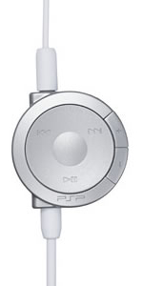
Telecomanda HPRM poate fi folosita pentru a controla nava pe axa Y (sus – jos) apasand unul din butoanele PREV si NEXT sau pentru a lansa o racheta apasand pe butonul PLAY. In cazul in care utilizatorul foloseste o telecomanda HPRM, acesta poate apasa butonul TRIANGLE pentru a inversa controlul sus-jos.

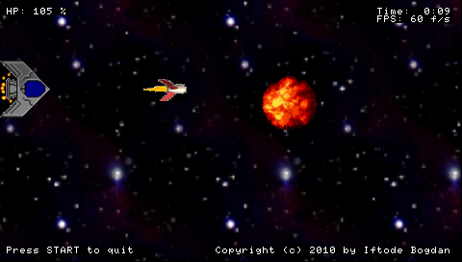

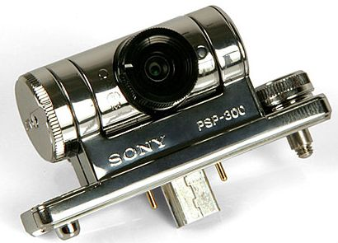
O camera Go!Cam pentru PSP poate fi folosita pentru a controla nava pe ecran. Utilizatorul indreapta camera inspre fata sa si controleaza nava pe ecran inclinand PSP-ul. Nota bene: framerate-ul are de suferit de pe urma folosirii acestei functii, insa nu foarte mult.

iii) MENIUL „QUIT”
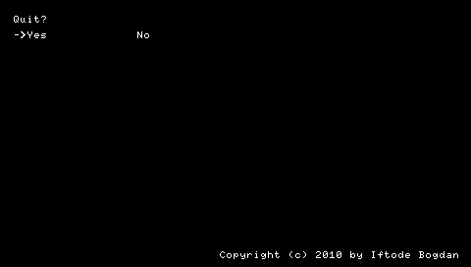
Pentru a abandona jocul curent utilizatorul apasa pe butonul START, dupa care alege optiunea „Yes” si apasa pe butonul CROSS. Utilizatorul va fi redirectionat catre meniul principal al aplicatiei.

iv) ECRANUL PENTRU DEPANARE (DEBUG SCREEN)
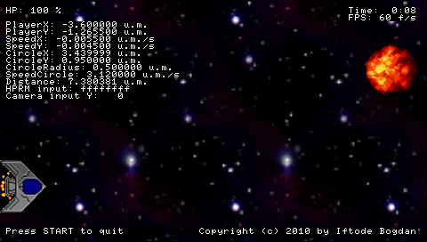
Pentru a activa ecranul de depanare, utilizatorul trebuie sa apese pe butonul SQUARE. Ecranul de depanare ofera informatii detaliate despre joc precum pozitia navei, viteza navei, pozitia meteoritului, viteza meteoritului, distanta dintre meteorit si nava si, dupa caz, informatia primita de la telecomanda HPRM

v) FPS Mode
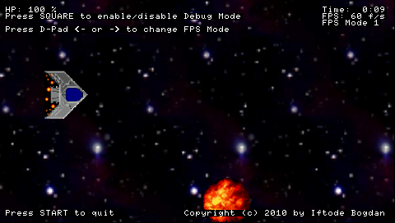
„FPS Mode” este o functie integrata in aplicatie ce permite utilizatorului sa modifice frecventa de randare si afisare (framerate) apasand unul din butoanele LEFT si RIGHT de pe D-PAD.
FPS Mode 1 reda aplicatia cu 60 cadre pe secunda

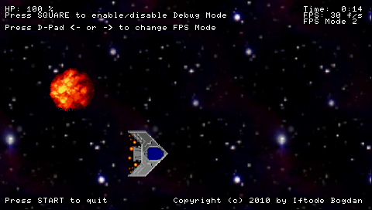
FPS Mode 2 reda aplicatia cu 30 cadre pe secunda

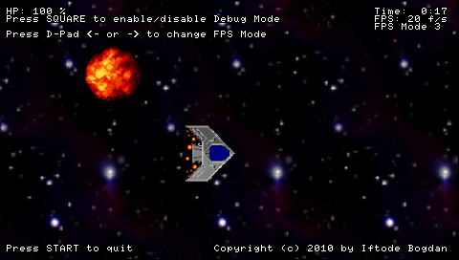
FPS Mode 3 reda aplicatia cu 20 cadre pe secunda

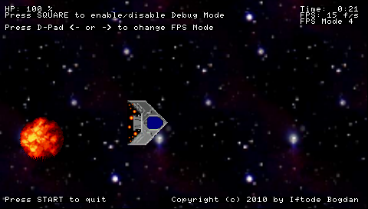
FPS Mode 4 reda aplicatia cu 15 cadre pe secunda

vi) SISTEMUL HIGHSCORE
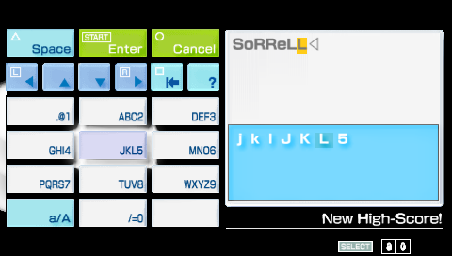
La finalul jocului, daca utilizatorul a avut un punctaj demn de introducere in lista de highscore, acesta va fi prezentat cu o tastatura virtuala pentru a-si introduce numele sau pseudonimul.

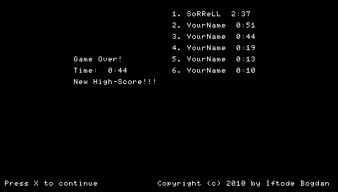
Dupa ce utilizatorul introduce numele folosind tastatura, ii este prezentat ecranul de „Game Over!” si lista highscore. Dupa ce apasa butonul CROSS, utilizatorul revine la meniul principal.

Utilizatorul primeste puncte dupa urmatoarele reguli:
* +10 puncte pe secunda
* -10 puncte pentru fiecare racheta lansata
* pierde puncte la impactul navei cu asteroidul
(5 x HP-ul pe care il pierde)
* +50 puncte pentru fiecare asteroid distrus

III. TODO

0.7 *componente online: leaderboard

IV. CHANGELOG

0.6 *muzica si efecte sonore
*sistem de scor bazat pe puncte in loc de timp
*optiune pentru afisat lista highscore

0.5 *nava poate fi controlata folosind o camera Go!Cam
*toate elementele din meniul principal si din ecranul de depanare sunt vizibile indiferent daca perifericile respective sunt sau nu conectate

0.4.5 *acceleratia meteoritului e redusa la jumatate pentru ca jocul sa fie mai longeviv
*modificare minora la functia care calculeaza coliziuni
*in modul „Debug Screen” era afisata viteza meteoritului in u.m./cadru in loc de u.m./s
*este randat ultimul cadru cu nava lovita de meteorit si HP-ul 0%
*miscarea navei pe axa Ox nu mai este posibila deoarece nu isi are rostul

0.4 *adaugat sistem de tragere cu racheta
*daca jucatorul distruge un meteorit cu racheta, acesta primeste un bonus de 5% la HP

0.3
*adaugat texturi asupra corpurilor geometrice: nava spatiala pe triunghi, meteorit pe cerc
*adaugat dreptunghi ce se deplaseaza cu o viteza constanta de la dreapta la stanga si se repeta la infinit ; pe dreptunghi e aplicata o textura ce reprezinta stelele din fundal

0.2.5
*adaugat functie de highscore (datele sunt retinute in fisierul HISC.DB)
*adaugat suport pentru tastatura virtuala Sony (pentru introducerea numelui in lista de highscore)

0.2.1
*in joc: adaugat counter pentru rata cadrelor afisate (framerate)
*adaugat FPSMode -> 4 moduri pentru rata de afisare a cadrelor: 1 – 60 fps, 2 – 30 fps, 3 – 20 fps, 4 – 15 fps (viteza de procesare a datelor este de 60 Hz; numai frecventa randarii grafice se modifica)

0.2
*adaugat posibilitate control folosind telecomanda (HPRM) de la castile PSP-ului (numai pe axa Y)
*meniu principal: adaugat optiune pentru inversarea directiei de control folosind HPRM
*in joc: adaugat buton (TRIANGLE) pentru inversarea directiei de control al HPRM in timp real
*in joc: adaugat buton (PLAY – HPRM) pentru activarea/dezactivarea afisarii modului de debug
*in joc: adaugat buton (HOME – HPRM) pentru blocarea/deblocarea controlului folosind HPRM

0.1.7
*adaugat contor de timp
*adaugat ecran „game over” care afiseaza timpul final
*adaugat meniu principal cu optiunile „Play”, „Debug Mode” si „Exit”
*adaugat meniu de abandonare joc (quit menu)

0.1.5
*coordonata pe axa Y a cercului este aleatorie
*adaugat functie de detectare a coliziunii dintre triunghi si cerc
*adaugat HP

0.1
*bug-urile legate de controlul triunghiului au fost rezolvate
*adaugat buton (SQUARE) pentru activarea/dezactivarea modului de debug
*adaugat cerc ce se deplaseaza accelerat pe axa X

0.0.1
*prima versiune functionala
*desene grafice pastrate la minimul necesar
*debug mode integrat pentru usurinta in depanare
*foarte multe bug-uri si functii neterminate

V. CREDITS

Multumiri speciale pentru:
*Dark-Alex
*echipa GEN
*cei care au contribuit la dezvoltarea scenei homebrew
*Jeff „NeHe” Molofee pentru tutorialele OpenGL de pe site-ul sau (http://nehe.gamedev.net/) si pentru codul sursa necesar citirii unei imagini tga necompresata
*detinatorul serverului pe care se regaseste documentatia pentru PSP SDK (http://psp.jim.sh/pspsdk-doc/). *Alexandru Teodor-Cosmin pentru denumirea jocului si pentru beta-testing

Codul sursa a fost scris de Iftode Bogdan.

